**1.Осуществите краткое описание Вашего набора данных. Приведите электронную ссылку на Ваши данные. Перечислите названия полей и их расшифровку (что они означают).**

https://archive-beta.ics.uci.edu/dataset/352/online+retail  
Транзакции интернет-магазина за 2010 год.

**InvoiceNo**: Номер счета. 6-значный целочисленный номер, однозначно присвоенный каждой транзакции. Если этот код начинается с буквы «с», это означает отмену.**StockCode**: Код продукта (элемента). 5-значный целочисленный номер, однозначно присвоенный каждому отдельному продукту.**Description**: Название продукта (элемента).**Quantity**: Количество каждого продукта (элемента) за транзакцию.**InvoiceDate**: Дата и время счета. День и время создания каждой транзакции.**UnitPrice**:Цена товара за единицу в фунтах стерлингов.**CustomerId**: номер клиента. Номинал, 5-значный целочисленный номер, однозначно присвоенный каждому покупателю.**Country**: Название страны, в которой проживает каждый клиент.

**2-3 Импортируйте внешнюю библиотеку Pandas: Import pandas as pd**

**Прочитайте файл с Вашими данными.**

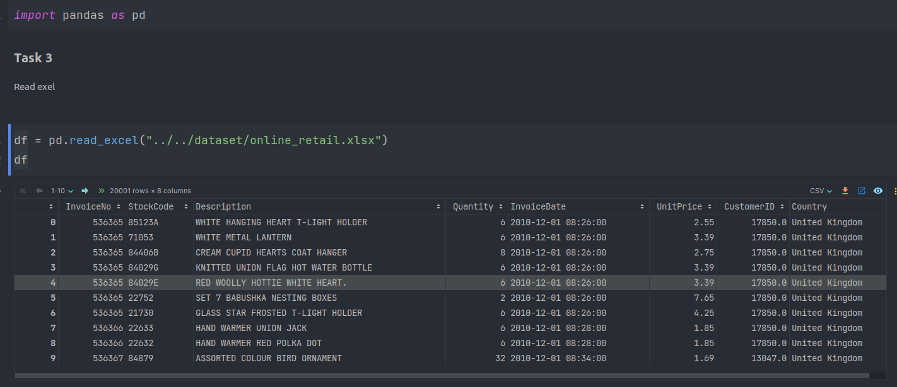

**4. Определите количество наблюдений в Ваших данных.**

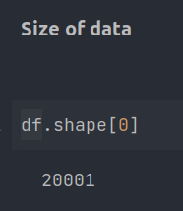

**5-6. Разбейте Ваш файл с данными на части по количеству наблюдений.**

**Приведите скриншот папки с файлами являющимися частями исходного файла с данными.**

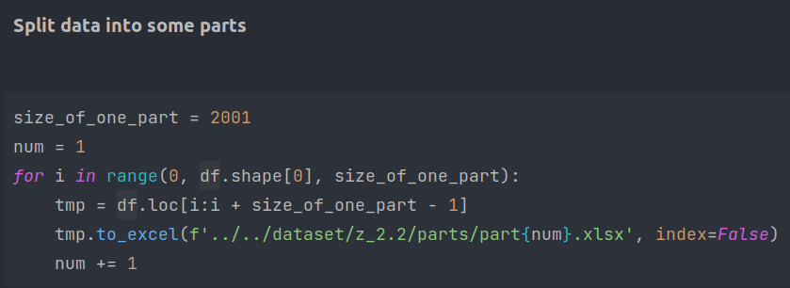

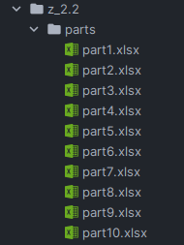

**7. Объедините данные из Ваших частей в один файл и выведите его содержимое.**

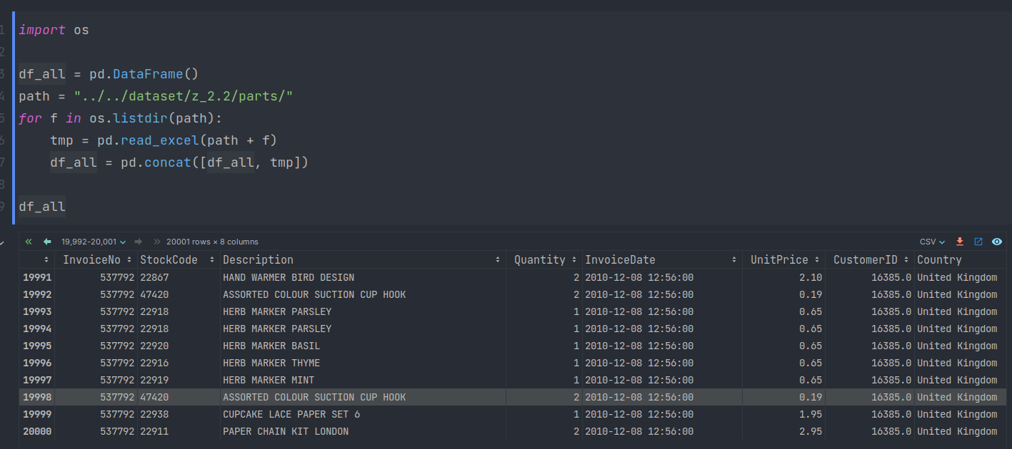

**8. Переиндексируйте итоговый датафрейм и выведите результат.**

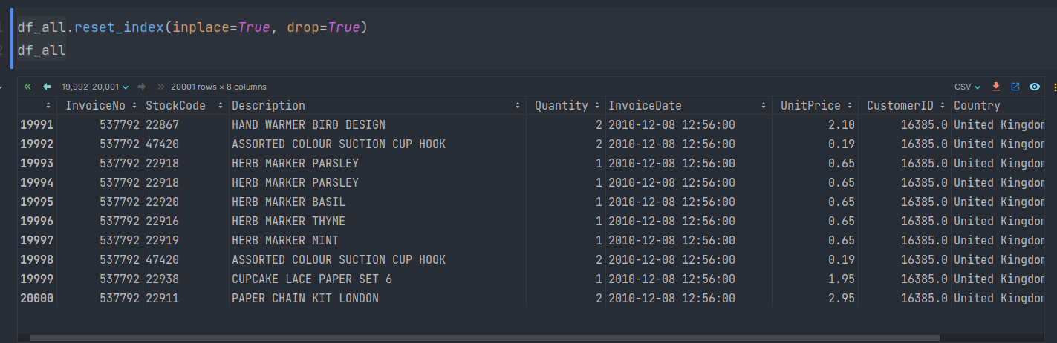

**9. Сгруппируйте данные по значениям в выбранном Вами столбце в Ваших данных. Затем агрегируйте сгруппированные данные по некоторым другим колонкам (см. Функцию aggregate) и отсортируйте свои данные по возрастанию в каком-нибудь из Ваших столбцов (см. функцию sort_values) , затем по убыванию значений в этом столбце. При написании кода используйте знак переноса строки (см. \ ) для каждого из метода. Сохраните результат в файл**

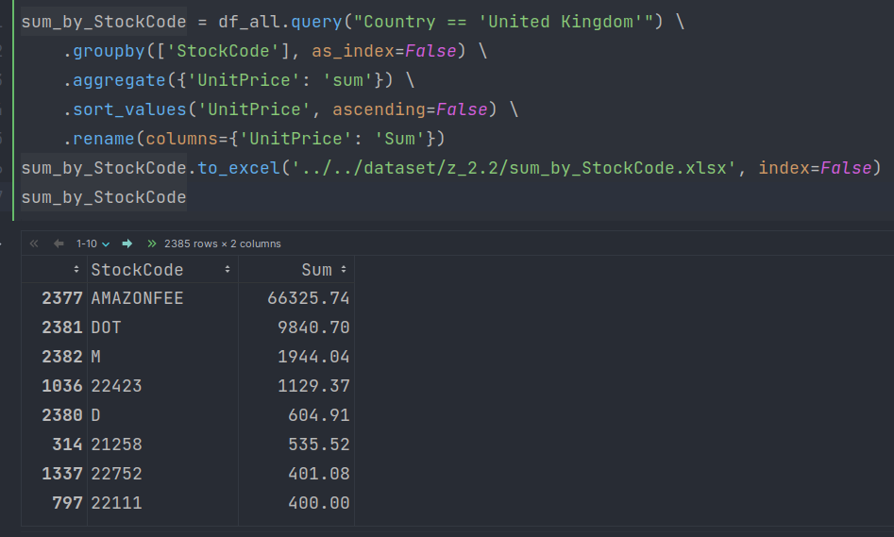

**10. Выведите информацию о Вашем датафрейме.**

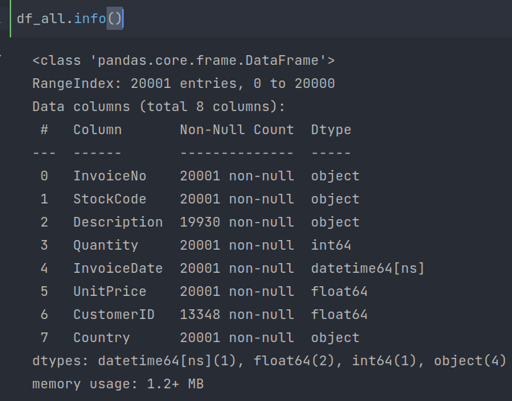

**11. Создайте колонку, в которую будут для каждого наблюдения записываться дни недели для соответствующих дат. Выведите результат.**

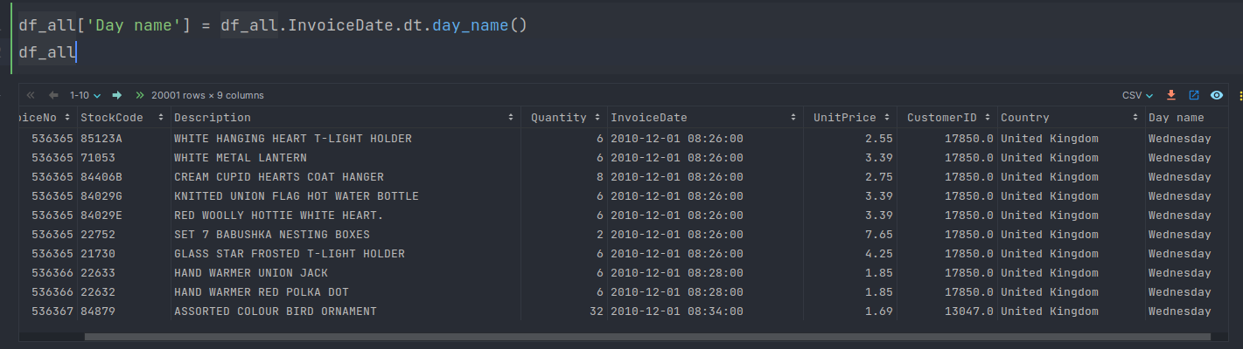

**12. Создайте группы (метод grupby) для Ваших данных по дням недели. Выведите информацию о некоторой колонке в Ваших данных по дням недели**

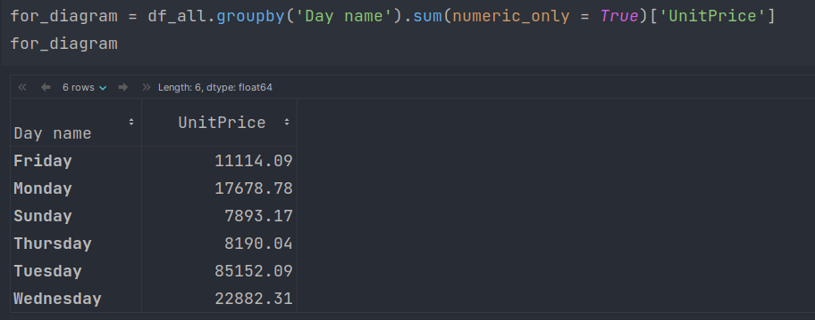

**13. Импортируйте библиотеку matplotlib. Постройте столбчатую диаграмму: по горизонтальной оси – день недели, по вертикальной – значение выводимого Вами признака.**

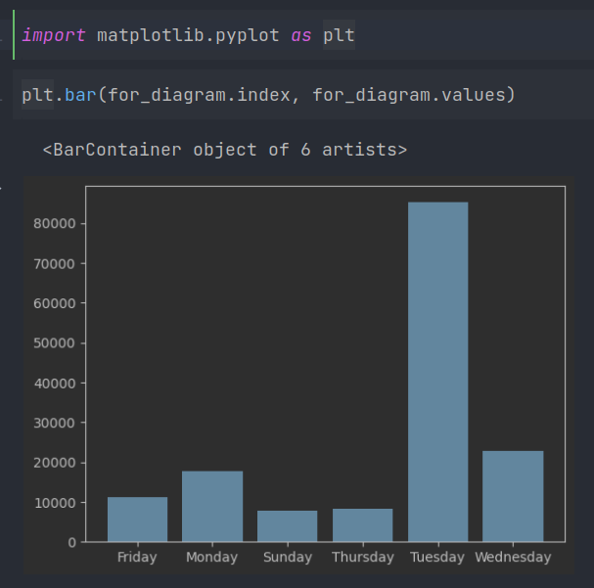

**Полный код:**

